其他权限设置

有些角色需要一些特别的权限，我们在此汇总下，如果发现这些角色有问题，此利用此教程.

- 主站栏目管理员权限【后台权限】
备注：确定【主站栏目管理员】有【更新首页】的权限。
A：后台--点击【会员/权限】---找到【常规编辑组】或其他用户组---点击右边的【设置后台权限】
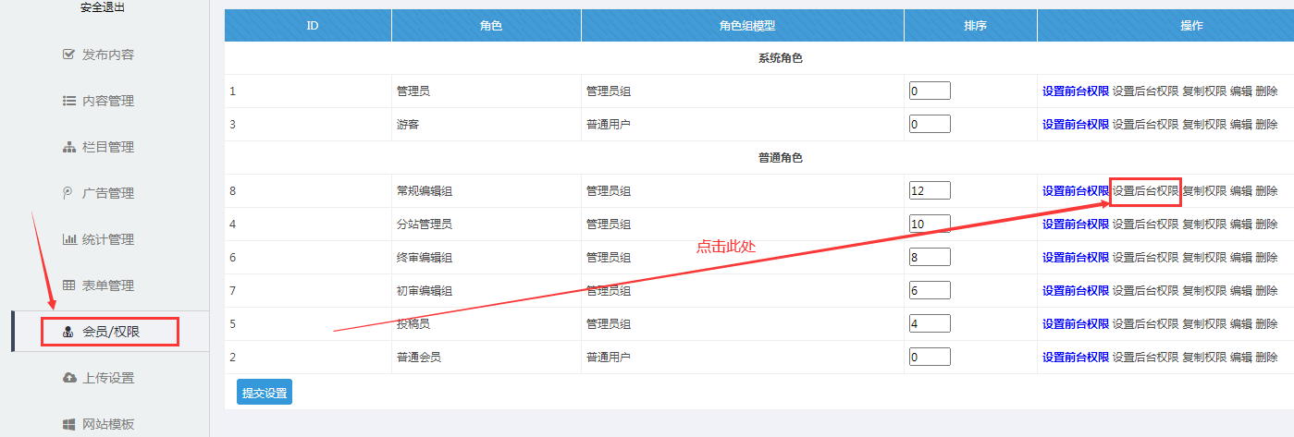

B：设置下面的权限，然后点击提交！（主要是让栏目管理员可以静态首页）

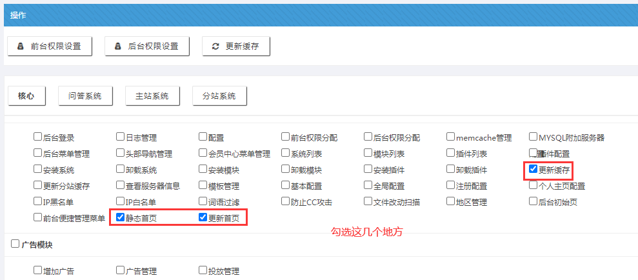

- 分站投稿员权限（选择投稿员权限和静态首页）
备注：确定【分站管理员】有登录分站后台、更新缓存、静态首页的权限。
A：进入后台--点击【会员/权限】---找到【分站管理员】---点击【设置后台权限】

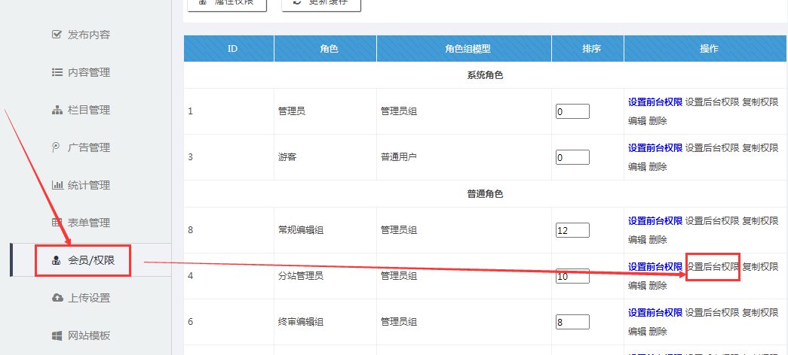

B：勾选对应的按钮--点击确定！ 确保分站所有管理员有些常规权限。
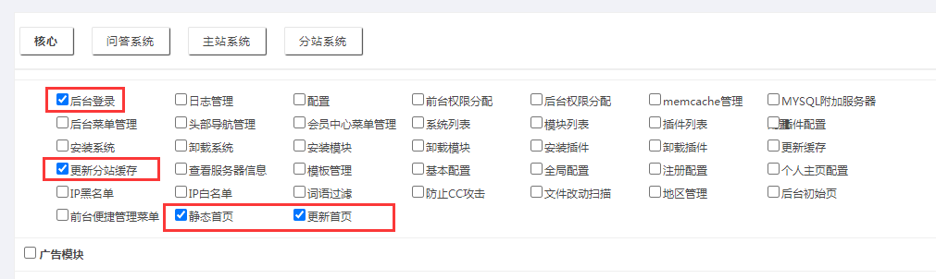

C：现在来设置【分站管理员】的通讯录权限，他的主要作用是，分站管理员可以设置自己站点的投稿员。步骤如下：
进入后台--点击【会员/权限】---找到【分站管理员】---点击【设置前台权限】
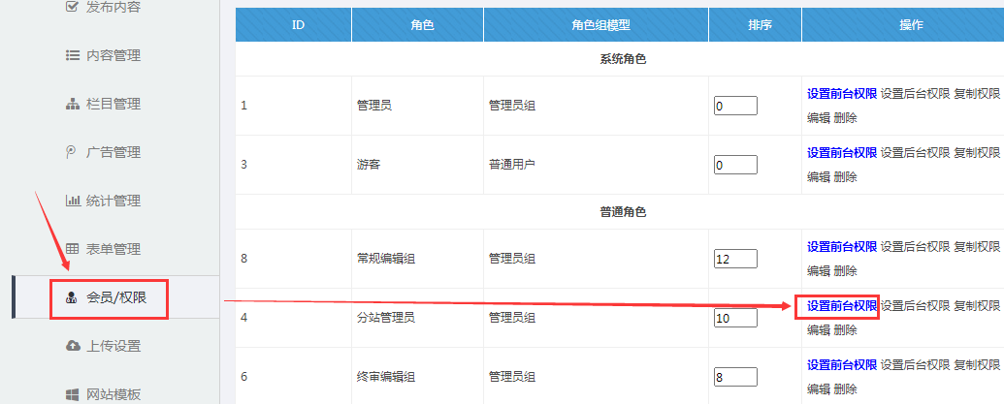

勾选【通讯录】权限，然后点击提交：
